南通市苏锡通园区实验中学文件

签发人：姚敏
园区中学〔2021〕24号

关于2021年职称申报推荐结果的公示

文件编号 | 〔2021〕24号 | 发布日期 | 20210802 | 公开类型 | 主动公开
公开时限 | 5个工作日 | 发布机构 | 校长办公室 | 公开形式 | 网站公示

根据通教职称〔2021〕2号《市教育局关于印发2021年全市中小学和中职校教师职称评审工作意见的通知》（2021年6月30日）及《2021年南通市中小学高级教师职称评审工作意见》要求，根据上级部门指示，经个人申报、公开述职、成果展示、民主测评、聘请专家评审，学校拟推荐下列同志参加本年度南通市职称评审：
中小学高级教师：陈晓燕 金为慧
如有异议，可向校长办公室反映。（电话：051381196552）
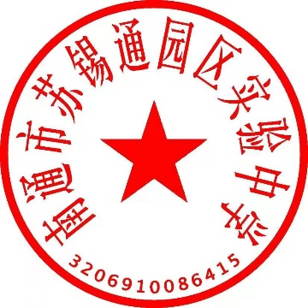
公示时间从2021年8月2日到2021年8月6日。
特此公示。
南通市苏锡通园区实验中学
二Ｏ二一年八月二日

